ТОГДА / СЕЙЧАС
Общежитие Комвуза
42.88096, 74.60517
Тогда · Фрунзе
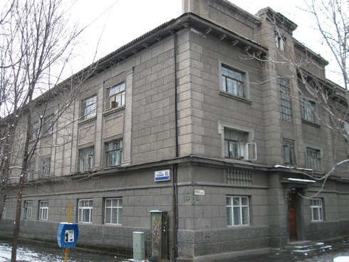
Сейчас · Бишкек


ПИШПЕК
Сведения для этой эпохи пока не найдены
42.88096, 74.60517

Фотография пока не добавлена
РУССКИЙ
Сведения для этой эпохи пока не найдены.

ФРУНЗЕ
Общежитие Комвуза
42.88096, 74.60517
Общежитие Комвуза · Владимира Петрова
РУССКИЙ Общежитие Комвуза
Архитектор Ю. Дубов, 1938 год. Фото Владимира Петрова.
Источник: https://bimap.su/description/frunze/371_Sovpartshkola.txt · BIMAP
Фотографии и материалы принадлежат их авторам; лицензия не указана

БИШКЕК
Сведения для этой эпохи пока не найдены
42.88096, 74.60517
Современный вид; дата публикации в 2GIS · Прокурор Откровенный
РУССКИЙ
Сведения для этой эпохи пока не найдены.
Источник: https://2gis.kg/bishkek/geo/15763234351118293/tab/photos · 2GIS
Фотография пользователя 2GIS; права принадлежат автору. Изображение показывается по внешней ссылке на 2GIS.

